**Sarpi Resort Hotel & Restorant**

***ადგილ მდებარეობა:***

**ქ.ბათუმი, სარფის შავი ზღვის სანაპირო, აბრეშუმის გზაზე, თურქეთი-საქართველოს სასაზღვრო გამშვებ პუნქტთან ახლოს. ზღვიდან 30 მეტრში. კომპლექსის მიმდებარედ არის სავაჭრო ობიექტები, აფსაროსის ციხესიმაგრე და სხვა ღირსშესანიშნაობები.**

***სასტუმროს აღწერილობა:***

***Sarpi Resort Hotel & Restaurant*** სარფის შავი ზღვის სანაპიროზე 3000 კვადრატულ მეტრზე გაშენებული თანამედროვე სასტუმრო კომპლექსი, თურქეთი-საქართველოს საზღვართან ახლოს, ზღვიდან 30 მეტრში. სასტუმრო კომპლექსი არის იზოლირებული, აღჭურვილია სათვალთვალო კამერებით, დაცვის და პარკირების სისტემით, რაც დამსვენებლისთვის ქმნის უსაფრთხო და კომფორტულ გარემოს. კომპლექსში აგრეთვე მოქცეულია ღია და დახურული ტიპის რესტორანი, კაფე. ჩვენს რესტორანს გაააჩნია ქართული და თურქული სამზარეულო. ამ ყველაფერთან ერთად კომლექში 370 კვადრატულ მეტრზე მოწყობილია ბარი, დასალევების მდიდარი ასორტიმენტით. დამსვენებლებისთვის სასტუმროში არსებობს სატრენაჟორო და გასართობი დარბაზი (უფასო). სასტუმრო კომპლექსის მთელ ტერიტორიაზე მოქმედებს 24 საათიანი მაღალი სიჩქარის უკაბელო ინტერნეტი, რომელიც აგრეთვე უფასოა.

***Sarpi Resort Hotel & Restaurant***აგრეთვე გთავაზობთ კატარღითა და სკუტერით სეირნობას გაშლილ ზღვაში. ამასთანავე უმაღლესი დონის ალაფურშეტებისა და ბანკეტების მოწყობას.

***კოტეჯების აღწერილობა.***

სასტუმრო კომპლექსში მოქცეულია თანამედროვედ მოწყობილი ფეშენებელური 14 ერთეული კოტეჯი. კოტეჯები არის 2 სართულიანი, თითოეული 84 კმ2  მოცულობის. მისაღები ოთახით, აბანო და სველი წერტილებით, 3 საძინებელი ოთახითა და 6 ლოგინით. კოტეჯები არის ზღვის ხედით და აივნებით. ნომრებში არის კონდიცირება, ტელევიზორები, ტელეფონები და მინიბარები. კოტეჯებიდან შესაძლებელია შეკვეთების განხორციელება, როგორც რესტორანში ისევე ბარში. ნომრებში სარგებლობთ უმაღლესი სიჩქარის უკაბელო ინტერნეტით უფასოდ. დღის განმავლობაში მოქმედებს დალაგების სერვისი. მოთხოვნის შემთხვევაში არის დილით გაღვიძების სერვისი.

**Sarpi Resort Hotel & Restaurant**

***Location:***

**City Batumi, Sarpi Black sea coast, on Silk Road, near Turkey-Georgia border checkpoint. 30 meters from the sea. There are shopping points near complex, Apsaros Castle and other sightseeings.**

***Hotel description:***

***Sarpi Resort Hotel & Restaurant*** – at the Sarpi Black sea coast is located 3000 sq. m. modern hotel complex, near Turkey-Georgia border, 30 meters from the sea. Hotel complex is isolated, equipped with surveillance cameras, security and parking system, which provides safe and comfortable environment for guests. There is indoor and outdoor type of restaurant, café in the hotel complex. Our restaurant has Georgian and Turkish cuisine. Bar occupies 370 square meters in the hotel complex, with wide range of drinks. The hotel has fitness and entertainment room for guests (for free). Throughout the territory of the Hotel complex operates a 24-hour high-speed wireless Internet access, which is also free of charge.

***Sarpi Resort Hotel & Restaurant*** *also offers sailing with boat and scooter in the sea. As well arranges special A la Furshets and banquets.*

***Cottage Description***

Hotel Complex has modern, luxerous 14 units cottage. Cottage is 2 storied, rooms 84 m2, with living room, bathroom, toilet, 3 bedrooms and 6 beds. Cottages has a sea view and balconies. Each room has air conditioning, TV, Phones and Mini-bars. You can order right from cottages from the restaurants and bars as well. Rooms are equipped with high-speed wireless internet access for free. Housekeeping service is provided during the day. Wake up service is provided upon request.

**Sarpi Resort Hotel & Restaurant**

***Местонахождение***

г. Батуми, Черноморское побережье Сарпи, рядом проходит Великий шелковый путь, неподалеку от контрольно-пропускного пункта грузино-турецкой границы. В 30 метрах от моря. Близ комплекса расположены объекты торговли, историческая крепость Гонио -Апсарос и другие достопримечательности.

***О гостинице***

**Sarpi Resort Hotel & Restaurant –** современный гостиничный комплекс, расположенный на Черноморском побережье Сарпи. Площадь 3000 кв.м., около грузино-турецкой границы, в 30-ти метрах от моря. Гостиничный комплекс изолирован, установлены камеры видеонаблюдения, системы охраны и парковки, что создает комфортную и безопасную среду для отдыха. Комплекс также включает рестораны открытого и закрытого типа, кафе. В меню ресторана – грузинская и турецкая кухня. Наряду с этим, в комплексе, на 370 кв.м. открыт бар, где могут предложить широкий ассортимент напитков. Отдыхающие могут посетить тренажерный зал и развлекательный центр, которые функционируют при гостинице (бесплатно). На всей территории гостиничного комплекса круглосуточно работает беспроводной высокоскоростной Интернет. Доступ в Интернет бесплатный.

**Sarpi Resort Hotel & Restaurant** предлагает также совершить прогулку на катере и скутерах в открытом море. Организовывает А-ля Фуршеты и банкеты на высоком уровне.

***Коттеджи***

Гостиничный комплекс включает 14 современных, обустроенных фешенебельных коттеджей. Коттеджи 2-х этажные, площадь каждого - 84 м2. Приемная, ванная комната, мокрая точка. Спальные комнаты -3, коек -6. Каждый коттедж имеет балкон, откуда открывается вид на море. В номерах установлены кондиционеры, телевизоры, мини-бары. Непосредственно из коттеджей возможно осуществить заказ как в ресторанах, так и барах. В номерах имеется доступ к бесплатному высокоскоростному беспроводному Интернету. Гостиничный сервис предусматривает уборку в течение дня, а при желании есть сервис- «Разбудить утром».

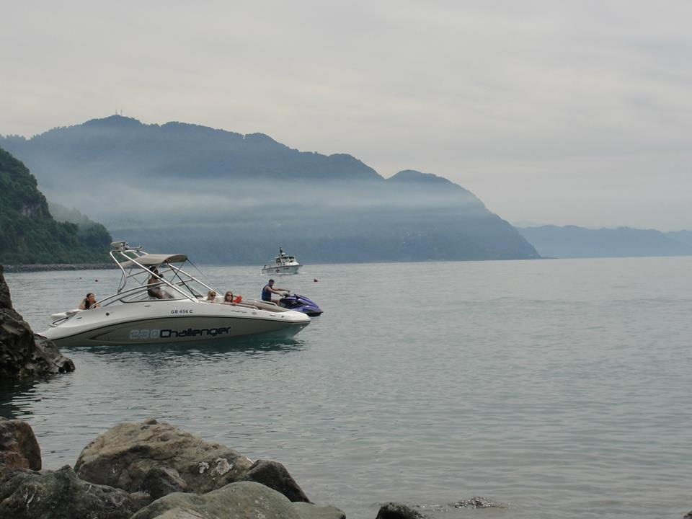

*კატარღა: მაქსიმალური ტევადობა 10 ადამიანი 1 საათი - 400.00 ლარი*

*სკუტერი: მოდელი Yamaha 2010 1 საათი - 250.00 ლარი*

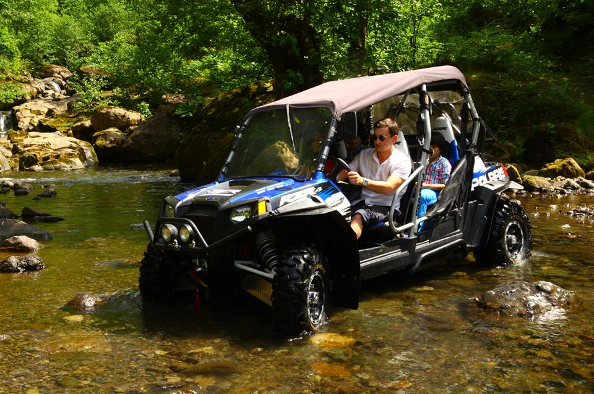

*Polaris-ის მარკის კვადრო ციკლი: განკუთვნილია 4 ადამიანისთვის. გთავაზობთ ბუნებაში გასეირნებას, პიკნიკების მოწყობას და სარფის ულამაზეს ხეობაში ეკოტურიზმს.*

*1 საათის ღირებულება 150.00 ლარი*

***Sarpi Resort Hotel & Restorant***

***ტარიფები***

***კოტეჯი***: - 84 м2 (2 სართულიანი)

* 3 საძინებელი ოთახი
* 1 მისაღები ოთახი
* 1 სააბაზანო და სველი წერტილი
* ბალკონი ზღვის ხედით
* მინიბარი
* კონდიცირება
* სატელიტური ტელევიზია
* ტელეფონი
* 24 საათიანი მაღალი სიჩქარის ინტერნეტი Wi-Fi (უფასო)

კოტეჯი გათვლილია 6 ადამიანზე. ღირებულება დღგ-ს ჩათვლით შეადგენს 500 ლარს.

### *Policies of Sarpi Resort Hotel & Restaurant*

### Check-in

From 14:00 hours

### Check-out

Until 12:00 hours

### http://r-ec.bstatic.com/static/img/transparent.pngCancellation / Prepayment

Cancellation and prepayment policies vary according to room type. Please check the [**room conditions**](http://www.booking.com/hotel/ge/istanbul-batumi.en-gb.html?sid=1f6bfc4f02c4bf4fc0efeb38dbd3e3de;dcid=1;checkin=2013-10-03;checkout=2013-10-04;srfid=45c84047eb8387f54481191a5adf540d15848b1cX17#availability_target) when selecting your room above.

### http://r-ec.bstatic.com/static/img/transparent.pngChildren and extra beds

**Free!** All children under 6 years stay free of charge when using existing beds.

Children's cots/cribs are not available.

All older children or adults are charged GEL 50 per person per night for extra beds.

The maximum number of extra beds in a room is 1.

Any type of extra bed or child's cot/crib is upon request and needs to be confirmed by management.

Supplements are not calculated automatically in the total costs and will have to be paid for separately during your stay.

### http://r-ec.bstatic.com/static/img/transparent.pngPets

Pets are not allowed.

### Accepted credit cards

American Express, Visa, Euro/Mastercard, Maestro

## *****Facilities******of Sarpi Resort Hotel & Restaurant*

***General***Safety deposit box, Heating, Air conditioning, Designated smoking area.

***Services*** 24-hour front desk, Express check-in/check-out, Room service, Ironing service, Fax/photocopying, Wake Up Service

### *Food & Drink* Restaurant, Bar, Breakfast in the room, Minibar

***Media & Technology*** Satellite Channels

***Living Area*** Seating Area, Desk

***Activities******Healthy Hall, Billiard***

***Outdoors*** Balcony Sea Wiew

***http://r-ec.bstatic.com/static/img/transparent.pngInternet* Free!** WiFi is available in all areas and is free of charge.

**http://r-ec.bstatic.com/static/img/transparent.png*Parking* Free!** Free public parking is possible on site (reservation is not needed).

You'll find more information in our web-sites:

***www.sarpiresort.ge***

***Tel: +995 422 21 25 00 / 01***

***GSM: +995 577 43 00 03 / +995 577 43 00 08***